Лабораторная №4

Вариант №1

Задание. Модифицировать программу, составленную по Заданию 1 в Л.Р. №3, используя синхронизацию вместо редукции. Измерять время работы программы для тех же значений параметров, что были использованы при выполнении Л.Р. №3. Результаты сравнить и занести в отчёт.

Текс программы:

#include <iostream>

#include <omp.h>

#include <vector>

#include <chrono>

int main() {

using namespace std;

setlocale(LC_ALL, "Russian");

const int N = 1000000; // Увеличим размер массивов для более наглядной демонстрации

std::vector<int> A(N, 2);

std::vector<int> B(N, 3);

int result = 1;

int local_result = 1;

auto start_time = std::chrono::high_resolution_clock::now();

#pragma omp parallel private(local_result)

{

local_result = 1;

#pragma omp for

for (int i = 0; i < N; ++i) {

if ((A[i] + B[i]) != 0) {

local_result *= (A[i] + B[i]);

}

}

#pragma omp critical

result *= local_result;

}

auto end_time = std::chrono::high_resolution_clock::now();

std::chrono::duration<double> duration = end_time - start_time;

std::cout << "Результат произведения ненулевых значений Ai + Bi: " << result << std::endl;

std::cout << "Время выполнения программы: " << duration.count() << " секунд" << std::endl;

return 0;

}

N = 1000000

Результат работы программы:



Результат работы программы из лабораторной №3

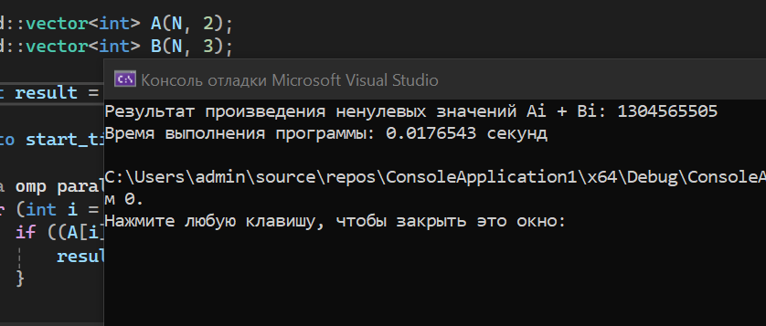

N = 10000000

Результат работы программы:

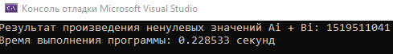

Результат работы программы из лабораторной №3

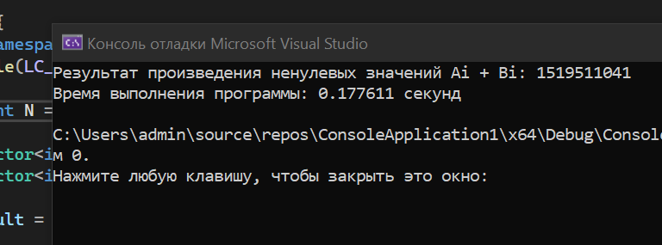

N = 100000000

Результат работы программы:

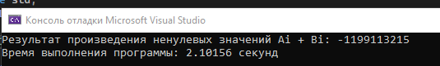\

Результат работы программы из лабораторной №3

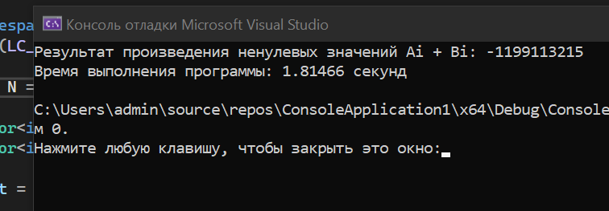

Вывод: Модифицированная программа работает немного медленнее, чем первоначальная.